TGONU-XP1100-4G1V-AX1800，4口XPON WiFi6
- 产品概述
TGONU-XP1100-4G1V-AX1800是一款宽带接入设备，专门设计用于满足固定网络运营商对FTTH和三网融合服务的需求。这款ONT基于高性能芯片解决方案，支持XPON双模技术（EPON和GPON），还支持IEEE 802.11b/g/n/ac/ax WiFi 6 技术和其它 Layer 2/Layer 3 功能，为运营商级FTTH应用提供数据服务。 这款ONT可靠性高，易于管理和维护，并对各种服务提供QoS保证。它符合IEEE802.3ah、ITU-T G.984等一系列国际技术标准。

- 产品外观
TGONU-XP1100-4G1V-AX1800  1个XPON端口(EPON和GPON)+4个千兆电口+1个POST接口+USB3.0；WiFi 1800M；塑壳； | 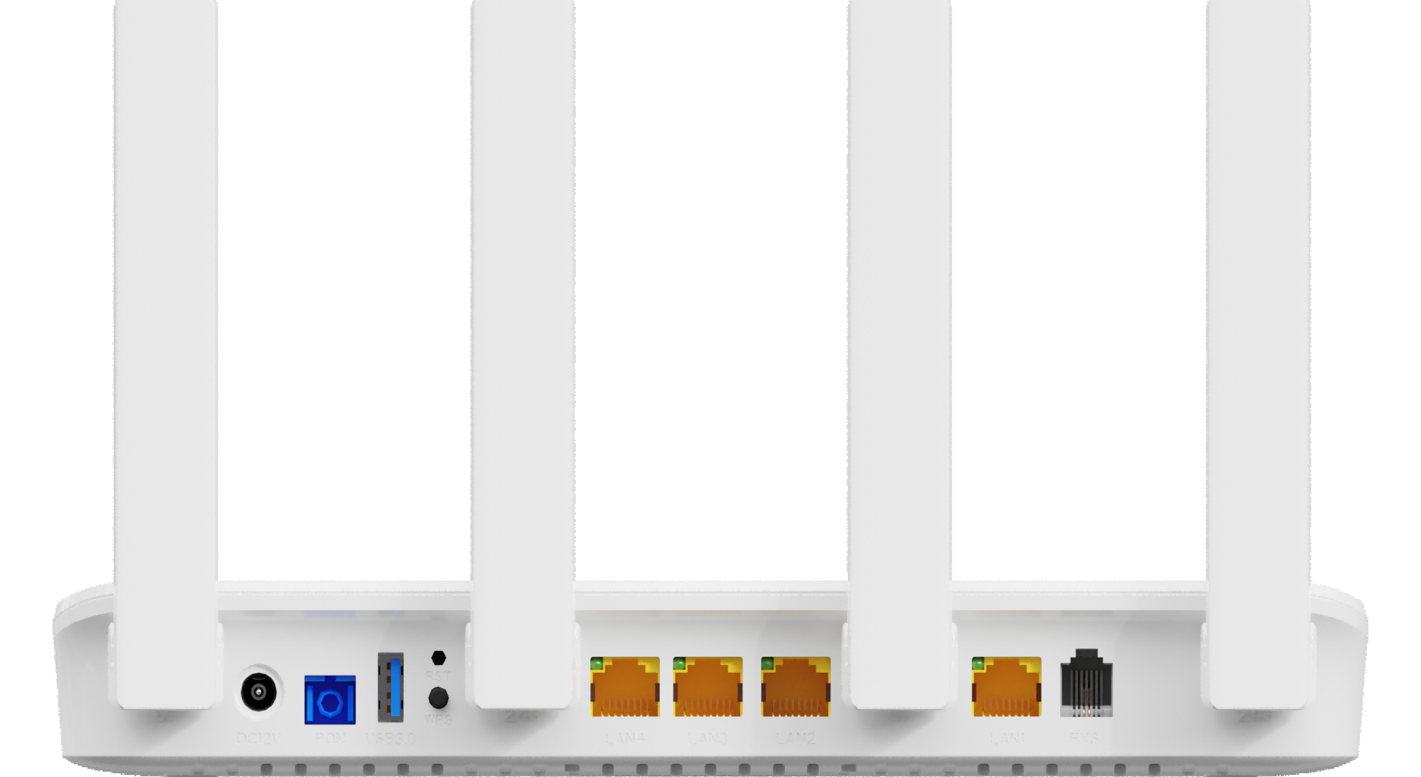
- 产品特点
 |  |  | 
高性能芯片  PON+WIFI解决方案 | 全新一代千兆 WiFi6  支持2.4GHz & 5GHz 双频 | IPv4/IPv6 堆栈 | USB3.0 接口  用于共享存储/打印机
- 产品规格
项目 | TGONU-XP1100-4G1V-AX1800
PON口 | 1个XPON端口(EPON PX20+和GPON Class B+)  SC单模，光接口: SC/UPC连接器  发射光功率:0～+4dBm  RX 灵敏度:-27dBm  过载光功率:-3dBm(EPON)或-8dBm(GPON)  传输距离:20KM  光波波长:TX 1310nm, RX1490nm
用户接口 | 4*GE自适应以太网接口,RJ45连接器  1*POTS RJ11连接器
天线 | 2*4dBi（2.4GHz） 2*5dBi（5GHz）外置天线
USB | 1×USB 3.0用于共享存储
产品尺寸 | 250mm×145mm×36mm(L×W×H)
净重 | 0.34Kg
运行状态 | 工作温度:-10~+55°C  工作湿度:5~95% (非冷凝)
储存状态 | 储存温度:-40~+70°C  储存湿度:5~95%(非冷凝)
电源 | DC 12V,1.5A,外部AC-DC电源适配器
电源功率 | ≤18W
指示灯 | PWR,PON ,LOS,WAN,WiFi,FXS,  ETH1~4,WPS,USB
管理 | 支持WEB/TELNET/OAM/OMCI/TR069
连接模式 | 支持路由模式
组播 | 支持IGMP v1/v2/v3, IGMP snooping  支持MLD v1/v2 snooping
VoIP | 支持SIP 和 IMS SIP  支持G.711a/G.711u/G.722/G.729 Codec  支持回声消除,VAD/CNG,DTMF Relay功能  支持T.30/T.38传真  支持呼叫者识别/呼叫等待/呼叫转接/呼叫转移/呼叫保持/三方会议  支持根据GR-909进行线路测试
WIFI | WIFI6:  AX1800:802.11a/n/ac/ax5GHz&802.11g/b/n 2.4GHz  加密方式:WEP-64/WEP-128/ WPA/WPA2/WPA3  支持OFDMA, MU-MIMO, 动态QoS, 1024-QAM  支持基于Wi-Fi名称的智能连接-用于2.4GHz和5GHz双频SSID  支持WIFI Easy-mesh功能
L2 | 支持802.1D&802.1ad bridge, 802.1p Cos,802.1Q VLAN
L3 | 支持IPv4/IPv6, DHCP Client/Server,PPPoE, NAT, DMZ, DDNS
安全 | 支持Anti-DDOS, 基于ACL/MAC /URL的过滤
- 订购信息
设备名称 | 设备信息
TGONU-XP1100-4G1V-AX1800 | 1个XPON端口(EPON和GPON)+4个千兆电口+1个POST接口+USB3.0；WiFi 1800M；塑壳；
- 联系我们
 | 深圳市万网博通科技有限公司  400 ：400-088-7500  网址：http://www.tg-net.cn

关于文档
本文档中的商标、图片、标识均归深圳市万网博通科技有限公司所有。
本文档可能含有预测信息，因此本文档信息仅供参考，不构成任何要约或承诺，本公司做出更正或修改恕不另行通知。
版权所有 © 深圳市万网博通科技有限公司 保留一切权利
V202502

